新宮町立新宮東中学校 ２学年通信 令和３年９月３０日(木)（文責：平江）No.６ あさがお

２学年 総合ウィーク 「自分の町、未来を考えよう」
【竹の仕分け作業】 【県庁の尾崎さんのオンライン講話】
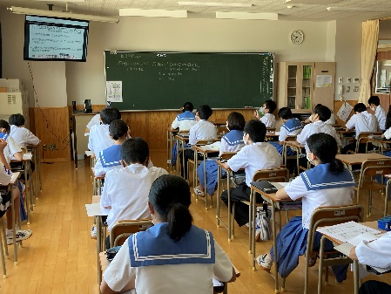
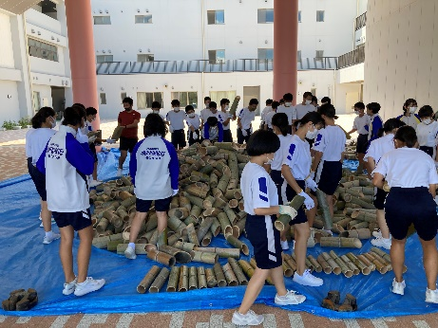

【Chromebookを使った竹についての調べ学習】 【地域まちおこし協力隊とTAPの方々のオンライン講話】
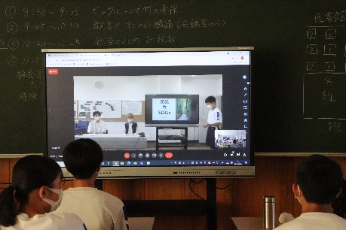
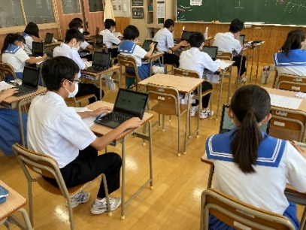

開校して今年で３年めになる新宮東中学校は、「新宮町の防災活動・減災活動の拠点」として位置づけられています。２年生の皆さんは、総合的な学習の時間を通して、「自助・共助」や「防災と竹の繋がり」などについて学んできました。
８月３１日（火）～９月２日（木）の総合ウィークでは「自分の町、未来を考えよう」と題して、防災や竹の伐採の必要性について深く学びました。【一日め】１組は、ひがし竹灯籠で使う竹の仕分け作業、２・３・４組は、竹灯籠で使うLEDライト電池替え作業を行いました。【二日め】オンラインにて、県庁消防防災指導課 防災指導係 尾崎様より「災害時の適切な避難行動」の講話を頂き、避難行動の際に考えるべきことなどを学びました。【三日め】オンラインにて、地域まちおこし協力隊の皆様とTAPの皆様より「防災・竹・SDGｓについて」の講話を頂き、地域の活動が町全体の活性化や、防災につながっていることなどを学びました。
３日間で、防災における「自助の大切さ」・「竹が地盤に及ぼす影響や放置竹林がもたらす影響」・「新宮町の課題を知り、課題解決に向け考える大切さ」を学ぶことができました。この３日間の総合ウィークで学んだことを日頃の学校生活やひがし竹灯籠に繋げることができました。

学校生活 成長の様子
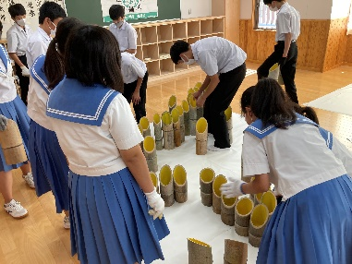
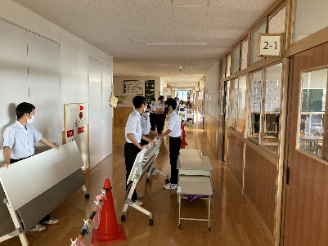
竹灯籠ブロック展示作品を３年生リーダーと協働して作成しました。
自分の学級の配膳台設置が終わったら、他の学級を手伝っています。

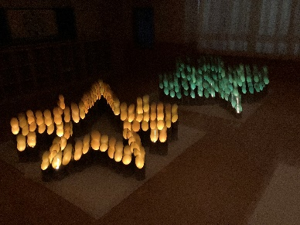
【黄ブロック・緑ブロック作品】 【大階段三角灯籠】 【赤ブロック・青ブロック作品】
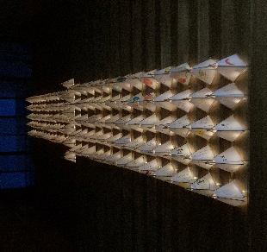
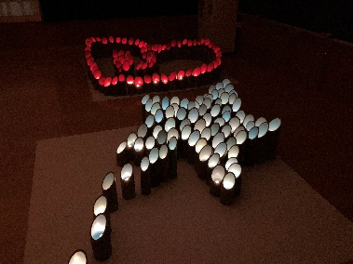

【昇降口】

〈１０月のスケジュール〉
※社会情勢によって、変更の可能性があります。
４日 | 月 | 体育会練習開始 ※体操服登校
７日 | 木 | 第２回 チャレンジ！バランス弁当 ※弁当持参
１６日 | 土 | 第３回 体育会（午前中開催）
１８日 | 月 | 生徒の時間（体育会の振り返り）、文化週間スタート
２１日 | 木 | 文化発表会リハーサル
２２日 | 金 | 文化発表会（午前中開催）
保護者の皆様へ
保護者の皆様におかれましては、日頃より本校の教育活動へのご理解とご協力を賜り、心より感謝申し上げます。
１０月２日（土）より筑前地区新人陸上大会、１０月９日（土）より糟屋区中体連新人大会が始まり、１０月１６日（土）には第３回体育会が行われます。中体連新人大会や学校行事等を通して、生徒一人ひとりが自己有用感を実感すること、そして、２学年としてのリーダーシップを発揮し、一人ひとりの生徒が輝くことをめざして、２学年職員一丸となって取り組んでまいりますので、今後ともよろしくお願いいたします。
２学年では引き続き、新型コロナウイルス感染症対策にも力を入れ、「日常をとりもどすための生活・学習スタイルVer.６」を周知徹底し、教育活動を進めてまいります。何かお尋ねや不安なことがありましたら、いつでも学校にご連絡ください。

